Annexe
Figure n°1 .1 : La grille managériale
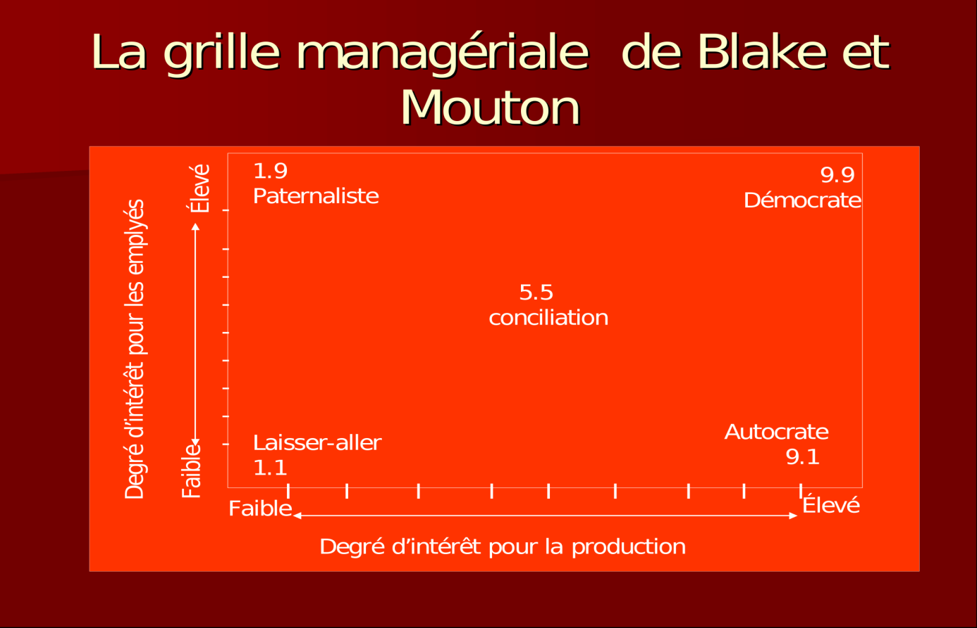
Figure n°1 : Modèle de Fiedler
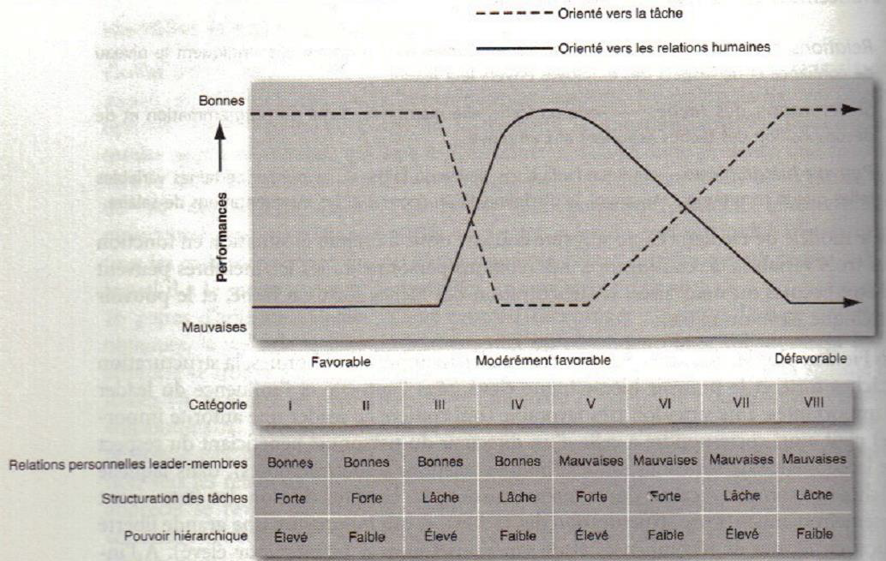

Figure n°2 : Le modèle de Hersey et Blanchard

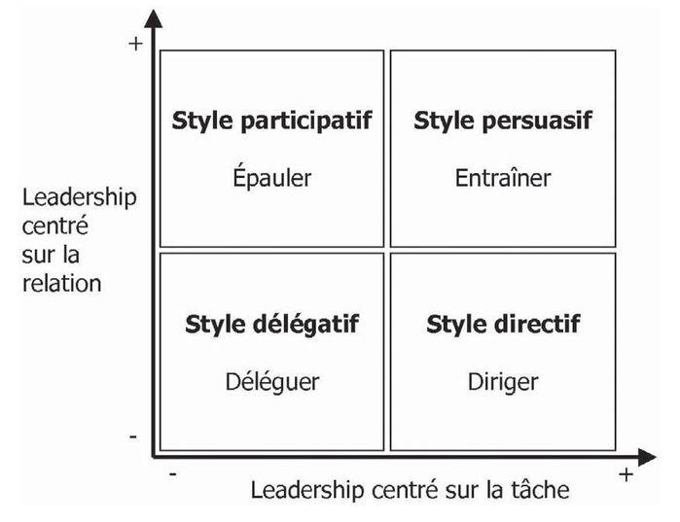

- Figure n°3 : La théorie de l'objectif-trajectoire

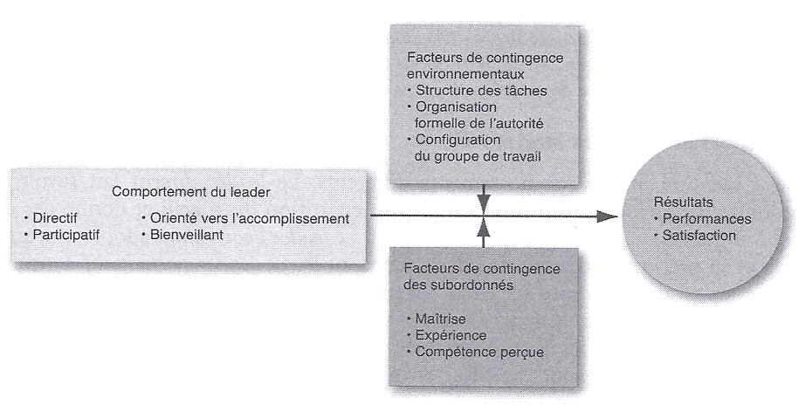

Figure n°4: Le modèle de la participation du leader de Vroom et Jago

